**新建U型楼和G、H座学生公寓**

**晾衣杆需求方案**

新建U型楼和G、H座学生公寓正在建设中，经与基建处沟通确认房间数量,为保障学生顺利入住，现需要对学生公寓楼宿舍内安装晾衣杆，经过市场调研，现提出具体方案如下：

**一、方案选择**

所有新建公寓楼统一采用固定式晾衣杆，材质选用不锈钢，并为每个宿舍配备一根撑杆。具体如下图：

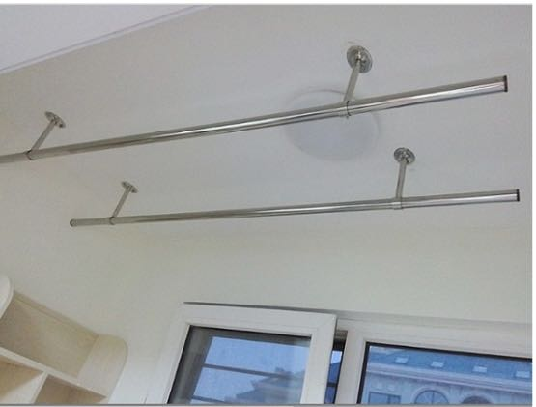

**六、费用预算**

公寓中心分别对单间费用、U型楼（两栋）和G、H座（两栋）公寓楼进行了预算，具体如下：

U型楼晾衣杆：

|  |  |  |  |  |
| --- | --- | --- | --- | --- |
| 序号 | 名称 | 规 格 | 房间数 | 备注 |
| 1 | 晾衣杆 | 1、晾衣杆：采用不锈钢材料国标（长度2米、直径22mm、壁厚采用0.8mm）。  2、晾衣杆吊通：采用不锈钢实心，长度40cm。  3、撑衣杆：不锈钢材质，95cm长。 | 336间 | 阳台长2.2米，共计336间，每间一套。 |
| 2 | 晾衣杆 | 1、晾衣杆：采用不锈钢材料国标（长度2.5米、直径22mm、壁厚采用0.8mm）。  2、晾衣杆吊通：采用不锈钢实心，长度40cm。  3、撑衣杆：不锈钢材质，95cm长。 | 126间 | 阳台长2.7米，共计126间，每间一套。 |

G、H座晾衣杆：

|  |  |  |  |  |
| --- | --- | --- | --- | --- |
| 序号 | 品名 | 规 格 | 房间数 | 备注 |
| 1 | 晾衣杆 | 1、晾衣杆：采用不锈钢材料国标（长度2米、直径22mm、壁厚采用0.8mm）。  2、晾衣杆吊通：采用不锈钢实心，长度40cm。  3、撑衣杆：不锈钢材质，95cm长。 | 360间 | 阳台长2.3米，共计360间，每间一套。 |